课 后 练 习 题 （一）

- 根据结构式画出下列金属有机络合物的立体几何构型图，并计算外围电子数。
（1）CrCl₃(R₂PCH₂CH₂PR₂)(THF) （THF为四氢呋喃）

（2）

（3）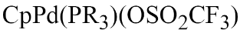

（4）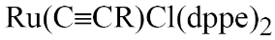

（5）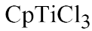

（6）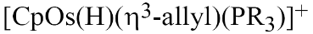

（7）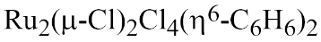

（8）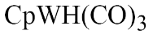

（9）

- 用所示金属及配体构成合理的18e金属有机络合物，每个配体至少使用一次，只考虑单金属结构，画出立体几何结构并计算有效电子数。
（1）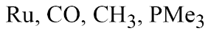 （2）